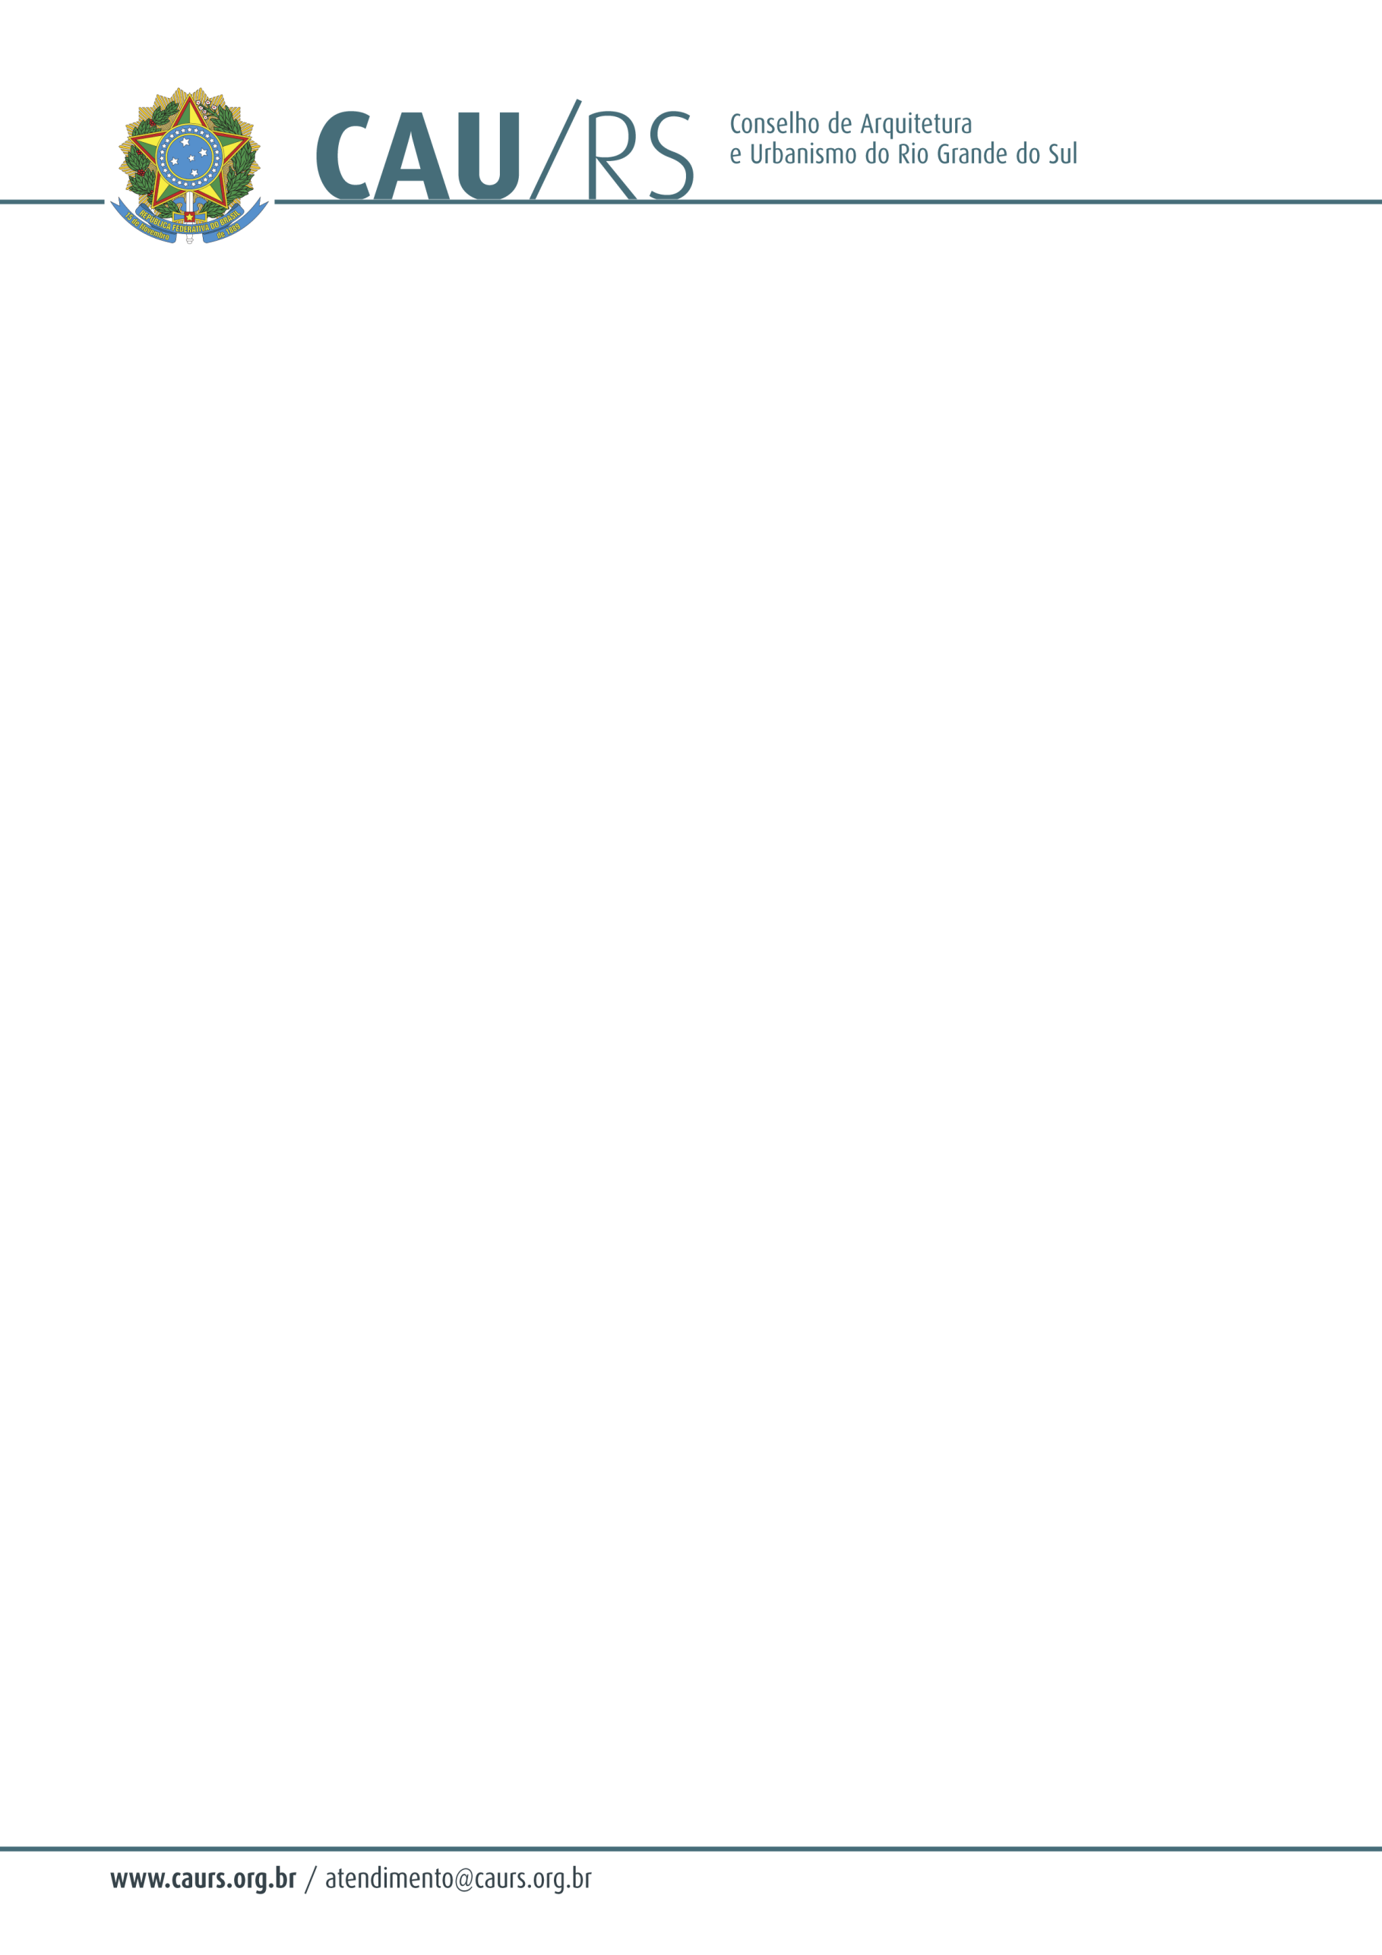

DELIBERAÇÃO DA COMISSÃO DE FINANÇAS DO CAU/RS Nº 45/2012,
DE 11 DE DEZEMBRO DE 2012.

Aprovou a aquisição de equipamentos de auditório para o Conselho Arquitetura e Urbanismo do Rio Grande do Sul.

A Comissão de Finanças do Conselho de Arquitetura e Urbanismo do Rio Grande do Sul, no uso das suas atribuições legais, reuniu-se no dia 11 de dezembro de 2012, analisou e aprovou o processo administrativo nº 164/2012, que trata da aquisição de equipamentos de auditório para o CAU/RS, pelo menor valor apresentado.

Fausto Henrique Steffen
Coordenador da Comissão de Finanças
.

